Tugas Makalah

Implementasi Augmented Reality

Disusun Oleh:

Yohanes Dimas Pratama

A11.2021.13254

Program Studi Teknik Informatika

Fakultas Ilmu Komputer

Universitas Dian Nuswantoro Semarang

# Kata Pengantar

Puji syukur ke hadirat Tuhan Yang Maha Esa. Atas rahmat dan hidayah-Nya, saya dapat menyelesaikan tugas makalah yang berjudul "Implementasi Augmented Reality" dengan tepat waktu.

Makalah disusun untuk memenuhi tugas mata kuliah dasar-dasar Komputasi. Selain itu, makalah ini bertujuan menambah wawasan tentang teknologi augmented reality bagi para pembaca dan juga bagi saya.

Saya menyadari makalah ini masih jauh dari sempurna. Oleh sebab itu, saran dan kritik yang membangun diharapkan demi kesempurnaan makalah ini.

Semarang, 6 Oktober 2021

Penulis

# Daftar Isi

Kata Pengantar 2

Daftar Isi 3

Daftar Gambar 4

Bab 1: Pendahuluan 5

1.1 Latar Belakang 5

1.2 Rumusan Masalah 5

1.3 Tujuan 5

Bab 2: Pembahasan 6

2.1 Pengertian Augmented Reality 6

2.2 Sejarah Perkembangan Augmented Reality 6

2.3 Tujuan Diciptakan Augmented Reality 7

2.4 Konsep Augmented Reality 7

2.5 Cara Kerja Augmented Reality 7

2.6 Jenis Metode Dalam Augmented Reality 8

2.7 Bahan Pembuatan Augmented Reality 8

2.8 Contoh Implementasi Augmented Reality 8

Bab 3: Penutup 9

3.1 Kesimpulan 9

3.2 Saran 9

Daftar Pusaka 10

# Daftar Gambar

Gambar 1 Augmented Reality 6

Gambar 2 Simulator "Sensorama" 6

Gambar 3 Cara Kerja AR 7

# Bab 1: Pendahuluan

## 1.1 Latar Belakang

Pada masa kini manusia mengalami perkembangan komputer yang semakin mendominasi. Komputer digunakan pada hampir semua bidang pekerjaan manusia mulai dari pekerjaan yang mudah hingga rumit. Manusia telah menciptakan teknologi AR (Augmented Reality) yang didasari dari teknologi VR (Virtual Reality).

Augmented Reality (AR) merupakah salah satu variasi dari teknologi Virtual Reality (VR). AR menggabungkan elemen benda maya yang dibuat baik dua dimensi atau tiga dimensi kedalam linkungan nyata tiga dimensi lalu memproyeksikan elemen benda maya tersebut dalam waktu nyata.

Teknologi AR membantu pengguna meningkatkan persepsi pandangan dari linkungan sekitar menjadi dunia virtual yang terasa nyata sebagai *interface* (antarmuka) sehingga mampu menampilkan informasi yang relevan untuk membantu pekerjaan manusia.

## 1.2 Rumusan Masalah

1. Apa pengertian augmented reality?

2. Bagaimana sejarah perkembangan augmented reality?

3. Apa tujuan dibuatnya augmented reality?

4. Bagaimana konsep augmented reality?

5. Metode apa saja yang digunakan dalam augmented reality?

6. Apa saja yang diperlukan untuk dalam pembuatan augmented reality?

7. Apa saja contoh implementasi augmented reality?

## 1.3 Tujuan

1. Mengetahui pengertian augmented reality.

2. Mengetahui sejarah perkembangan augmented reality.

3. Mengetahui tujuan dibuatnya augmented reality.

4. Mengetahui konsep dalam augmented reality.

5. Mengetahui metode apa saja yang digunakan dalam augmented reality.

6. Mengetahui komponen apa saja yang diperlukan dalam pembuatan dalam augmented reality.

7. Mengetahui contoh implementasi augmented reality

# Bab 2: Pembahasan

## 2.1 Pengertian Augmented Reality

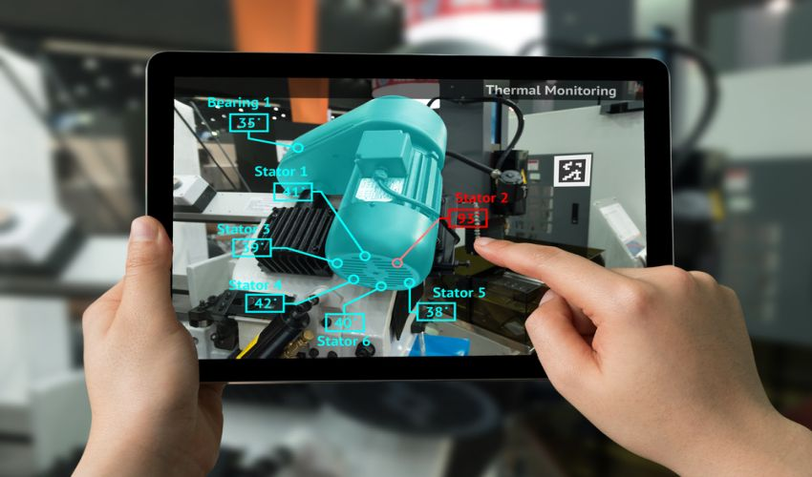

# Gambar 1 Augmented Reality

Ronald T. Azuma (2008) mendefinisikan augmented reality sebagai penggabungan benda-benda nyata dan maya di lingkungan nyata, berjalan secara interaktif dalam waktu nyata, dan terdapat integrasi antarbenda dalam tiga dimensi, yaitu benda maya terintegrasi dalam dunia nyata. Penggabungan benda nyata dan maya dimungkinkan dengan teknologi tampilan yang sesuai, interaktivitas dimungkinkan melalui perangkat-perangkat input tertentu, dan integrasi yang baik memerlukan penjejakan yang efektif.

## 2.2 Sejarah Perkembangan Augmented Reality

Sejarah augmented reality dimulai dari tahun 1957-1962, ketika seorang penemu yang bernama Morton Heilig, seorang sinematografer, menciptakan dan mempatenkan sebuah simulator yang disebut Sensorama dengan visual, getaran dan bau. Pada tahun 1966, Ivan Sutherland menemukan head-mounted display yang diclaimnya adalah, jendela ke dunia virtual.

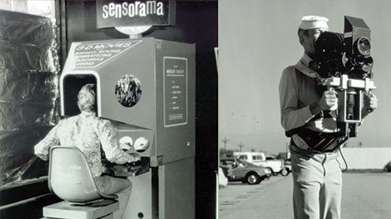

# Gambar 2 Simulator "Sensorama"

Tahun 1975 seorang ilmuwan bernama Myron Krueger menemukan Videoplace yang memungkinkan pengguna, dapat berinteraksi dengan objek virtual untuk pertama kalinya. Tahun 1989, Jaron Lanier, memeperkenalkan virtual reality dan menciptakan bisnis komersial pertama kali di dunia maya, Tahun 1992 mengembangkan augmented reality untuk melakukan perbaikan pada pesawat boeing, dan pada tahun yang sama, L.B. Rosenberg mengembangkan salah satu fungsi sistem AR, yang disebut virtual fixtures, yang digunakan di Angkatan Udara AS Armstrong Labs, dan menunjukan manfaatnya pada manusia, dan pada tahun 1992 juga, Steven Feiner, Blair Maclntyre dan dorée Seligmann, memperkenalkan untuk pertama kalinya Major Paper untuk perkembangan Prototype augmented reality.

Pada tahun 1999, Hirokazu Kato, mengembangkan ArToolkit di HITLab dan didemonstrasikan di SIGGRAPH, pada tahun 2000, Bruce. H. Thomas, mengembangkan ARQuake, sebuah Mobile Game AR yang ditunjukan di International Symposium on Wearable Computers.

Pada tahun 2008, Wikitude AR Travel Guide, memperkenalkan Android G1 Telephone yang berteknologi AR. tahun 2009, Saqoosha memperkenalkan FLARToolkit yang merupakan perkembangan dari ArToolkit. FLARToolkit memungkinkan kita memasang teknologi AR di sebuah website, karena output yang dihasilkan FLARToolkit berbentuk Flash. Ditahun yang sama, Wikitude Drive meluncurkan sistem navigasi berteknologi AR di Platform Android. Tahun 2010, Acrossair menggunakan teknologi AR pada iPhone 3Gs.

## 2.3 Tujuan Diciptakan Augmented Reality

Dalam buku “Handbook of Augmented Reality”, Augmented Reality bertujuan menyederhanakan hidup pengguna dengan membawa informasi maya yang tidak hanya untuk lingkungan sekitarnya, tetapi juga untuk setiap melihat langsung lingkungan dunia nyata, seperti live-streaming video.

## 2.4 Konsep Augmented Reality

Augmented reality merupakan sebuah konsep menggabungkan dunia maya dengan dunia nyata untuk menghasilkan informasi dari data yang diambil dari sebuah sistem pada objek nyata yang ditunjuk sehingga batas antara keduanya menjadi semakin tipis. Augmented reality dapat menciptakan interaksi antara dunia nyata dengan dunia maya, semua informasi dapat ditambahkan sehingga informasi tersebut ditampilkan secara real time seolah-olah informasi tersebut menjadi interaktif dan nyata.

## 2.5 Cara Kerja Augmented Reality

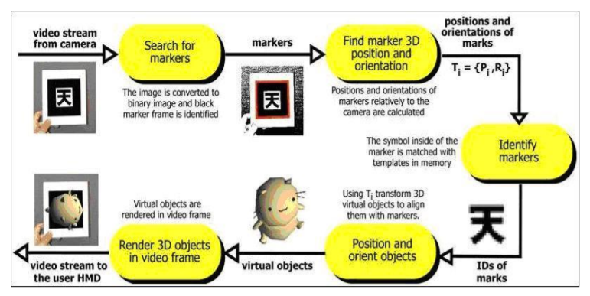

# Gambar 3 Cara Kerja AR

1. Kamera menangkap data dari marker dalam dunia nyata dan mengirimkan informasinya ke komputer.
2. Software pada komputer akan melacak bentuk kotak dari marker dan mendeteksi berapa video framenya.
3. Bila kotak telah ditemukan, maka software menggunakan perhitungan matematis untuk menghitung posisi dari kamera relative terhadap kotak hitam pada marker.
4. Setelah dikalkulasi maka model grafis akan dimunculkan pada posisi yang sama dan berada di dalam lingkup kotak hitam, lalu ditampilkan ke layar untuk melihat grafis dalam dunia nyata.

## 2.6 Jenis Metode Dalam Augmented Reality

Augmented Reality memiliki 2 jenis metode yaitu menggunakan marker (marker based tracking) dan tidak menggunakan marker (markerless). Marker adalah sebuah alat bantu untuk dapat mendeteksi objek virtual apa yang akan dimunculkan. Proses tracking dengan menggunakan marker akan mengenali orientasi dan posisi objek 3 dimensi maupun 2 dimensi. Selain itu teknologi Augmented Reality dapat menggunakan metode markerless, dalam metode ini pengguna tidak perlu lagi menggunakan sebuah marker untuk menampilkan realtime objek virtual.

## 2.7 Bahan Pembuatan Augmented Reality

1. Model 3D dari objek untuk digabungkan dengan dunia nyata.
2. Korespondensi antara dunia nyata dengan model 3D melalui kalibrasi.
3. Tracking digunakan menentukan sudut pandangan pengguna terhadap dunia nyata.
4. Real-Time Display yang digabungkan dengan citra asli dan juga grafik komputer yang dibuat berdasarkan model.
5. Waktu respon terhadap gerakan dan akurasi antara gambar dan grafik sangat mempengaruhi keefektifan sistem.

## 2.8 Contoh Implementasi Augmented Reality

* Hiburan (entertainment): Dunia hiburan membutuhkan AR sebagai penunjang efek-efek yang akan dihasilkan oleh hiburan tersebut. Sebagai contoh, ketika sesorang wartawan cuaca memperkirakan ramalan cuaca, dia berdiri di depan layar hijau atau biru, kemudian dengan teknologi AR, layar hijau atau biru tersebut berubah menjadi gambar animasi tentang cuaca tersebut, sehingga seolah-olah wartawan tersebut, masuk ke dalam animasi tersebut.
* Latihan Militer (Military Training): Militer telah menerapkan AR pada latihan tempur mereka. Sebagai contoh, militer menggunakan AR untuk membuat sebuah permainan perang, dimana prajurit akan masuk kedalam dunia game tersebut, dan seolah-olah seperti melakukan perang sesungguhnya.
* Engineering Design: Seorang engineering design membutuhkan AR untuk menampilkan hasil design mereka secara nyata terhadap klien. Dengan AR klien akan tahu, tentang spesifikasi yang lebih detail tentang desain mereka.
* Robotics dan Telerobotics: Dalam bidang robotika, seorang operator robot, mengunakan pengendari pencitraan visual dalam mengendalikan robot itu. Jadi, penerapan AR dibutuhkan di dunia robot.
* Consumer Design: Virtual reality telah digunakan dalam mempromosikan produk. Sebagai contoh, seorang pengembang menggunakan brosur virtual untuk memberikan informasi yang lengkap secara 3D, sehingga pelanggan dapat mengetahui secara jelas, produk yang ditawarkan.
* Kedokteran (Medical): Teknologi pencitraan sangat dibutuhkan di dunia kedokteran, seperti misanya, untuk pengenalan operasi, pengenalan pembuatan vaksin virus, dll. Untuk itu, bidang kedokteran menerapkan AR pada visualisasi penelitian mereka.

# Bab 3: Penutup

## 3.1 Kesimpulan

Teknologi augmented reality ini berawal dari penemuan simulator yang disebut Sensorama dengan visual, getaran dan bau oleh Morton Heilig pada tahun 1957. Kemudian teknologi ini disempurnakan dari waktu ke waktu hingga sekarang.

Augmented reality menerapkan konsep menggabungkan dunia maya dengan dunia nyata untuk menghasilkan informasi dari data yang diambil dari sebuah sistem pada objek nyata yang ditunjuk sehingga batas antara keduanya menjadi semakin tipis.

Penggunaan augmented reality ini memiliki peranan yang cukup besar dalam memudahkan pekerjaan manusia. Penggunaannya juga cukup mudah disertai dengan informasi yang lengkap dan mudah untuk diakses. Augmented reality menggunakan 2 jenis metode yaitu marker based tracking dan markerless. Teknologi augmented reality ini sudah diterapkan di berbagai bidang seperti entertainment, pendidikan, kedokteran, militer, robotik, dll.

## 3.2 Saran

Teknologi augmented reality ini seharusnya dikembangkan lebih jauh lagi melihat bahwa teknologi ini memiliki manfaat yang begitu besar serta biaya pengembangan yang sedikit.

# Daftar Pusaka

Azuma, Ronald T. (1997). *A Survey of Augmented Reality*. Presence: Teleoperators and Virtual Environments.

Furht, Borko. (2011). *Handbook of Augmented Reality*. New York: Springer New York.

Ramadar, Pelsri. (2014). *N.S Flartoolkit Flash Augmented Reality Alt Actionscript*. Online.

Sutoyo, T, dkk. (2009). *Teori Pengolahan Citra Digital*. Yogyakarta: Andi.

Shapiro, Linda dan George C. Stockman. (2001). *Computer Vision*. New Jersey: Prentice-Hall.